<https://bip.erzeszow.pl/pl/332-wspolne-projekty-gminnych-jednostek-budzetowych-dofinansowane-ze-zrodel-zewnetrznych/4235-inne-zrodla-2014-2020/50609-tech-revolution-20.html>

**[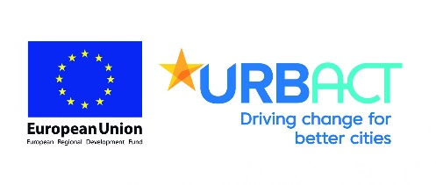](http://bip.erzeszow.pl/static/img/k02/FP/Urbact/logo-eu-urbact.jpg)**

Nazwa projektu:**„Tech Revolution 2.0”**

Program: Urbact III, Sieć Transferu

Lider Projektu: Barnsley (Zjednoczone Królestwo)

Partnerzy Projektu:

Rzeszów (Polska)

Altyus (Litwa)

Novska (Chrowacja)

Roeselare (Belgia)

Okres realizacji: 01.06.2021 – 31.12.2022

Całkowita wartość projektu:  543,819.40 €

Wartość dofinasowania EFRR: 449,277.49 €

Opis projektu:

Istotą projektu jest wdrożenie dobrej praktyki miasta Barnsley, która ma być dostosowania i ponownie wykorzystana w sieci transferu przez partnerów projektu. Dobra praktyka obejmuje dwa filary:

* Enterprising Barnsley - nagradzany program wsparcia biznesowego oraz
* Digital Media Center – przełomowe centrum kreatywnego i cyfrowego biznesu w centrum miasta, rozwijanym przez 12 lat, w celu rozwoju gospodarki cyfrowej Barnsley i tworzenia bardziej wartościowych miejsc pracy, w szczególności w sektorach kreatywnym. Technologicznym i cyfrowym.

Celem projektu będzie wdrożenie dobrych praktyk i wymiana doświadczeń w zakresie wspierania przedsiębiorczości i lokalnej gospodarki europejskich miast.

Cel projektu zostanie zrealizowany poprzez m.in.:

-udział w międzynarodowych spotkaniach eksperckich, warsztatach, szkoleniach

-wymianę wiedzy i najlepszych praktyk w zakresie tworzenia i rozwijania centrów kreatywnego i cyfrowego biznesu oraz wdrażania i dostarczania skutecznego programu wspierania biznesu lokalnego, nastawionego w szczególności na ekosystem start’upów i innowacyjne przedsięwzięcia

-promocję projektu.

**I spotkanie partnerów: Barnsley /Wielka Brytania – 16 – 16.09.2021**

Spotkanie inicjujące projekt Techrevolution 2.0, realizowany w ramach projektu URBACT III. Projekt wdrażanych przez miasto Barnsley w Wielkiej Brytanii wspólnie z miastem Rzeszów, Roeselare, Novska i Alytus, występującymi w projekcie jako partnerzy. W trakcie spotkanie prezentowane było miasto w obszarze Smart City oraz Digital Economy oraz przygotowane zostały wytyczne na czas wdrażania projektu Techrevolution 2.0 zgodnych z założeniami projektowymi. W trakcie trzech dni spotkania, została zaprezentowane zostały dwa elementy dobrej praktyki Digital Media Center oraz prgram wsparcia przedsiębiorczości Enterprising Barnsley, które stanowią elementy referencyjne transferu dobrej praktyki do lokalnych ekosystemów partnerów projekty.

[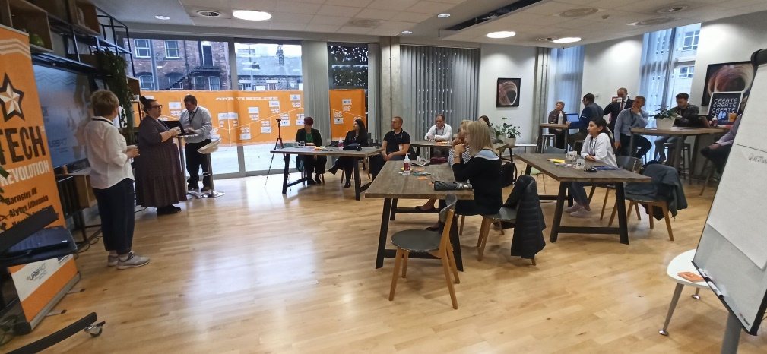](http://bip.erzeszow.pl/static/img/k02/FP/Urbact/Zdj%C4%99cia%20Barnsley/Barnsley%201.jpg)[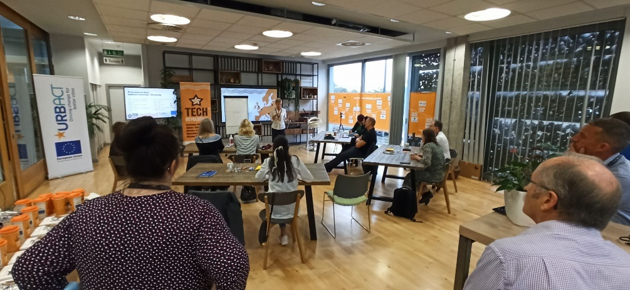](http://bip.erzeszow.pl/static/img/k02/FP/Urbact/Zdj%C4%99cia%20Barnsley/Barnsley%202.jpg)

**II spotkanie partnerów: Novska, Chorwacja 21 – 26.11.2021**

Jeden z 4 zaplanowanych eventów międzynarodowych organizowanych w ramach projektu Techrevolution 2.0. Spotkania mają na celu promowanie rozwiązań smart city oraz digital economy wdrożonych w miastach partnerskich projektu oraz naukę i wymianę doświadczeń między partnerami i liderem projektu. Spotkanie związane było z budowaniem huba gamingowego w Novskiej oraz budowania gospodarki lokalnej w oparciu o nowoczesne miejsca pracy oscylujące wokół huba.

[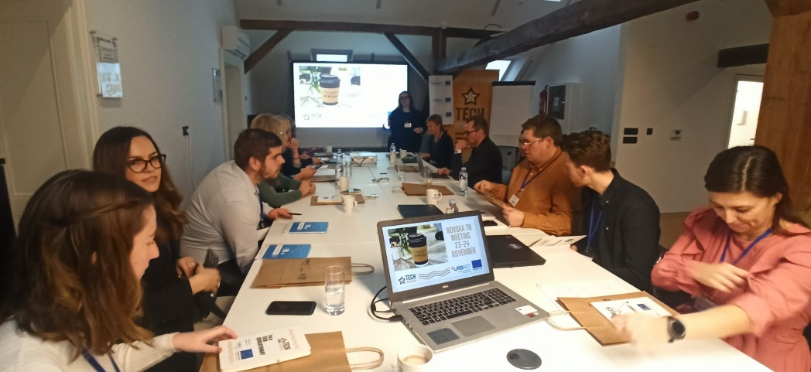](http://bip.erzeszow.pl/static/img/k02/FP/Urbact/Zdj%C4%99cia%20Novska/Novska%201.jpg)[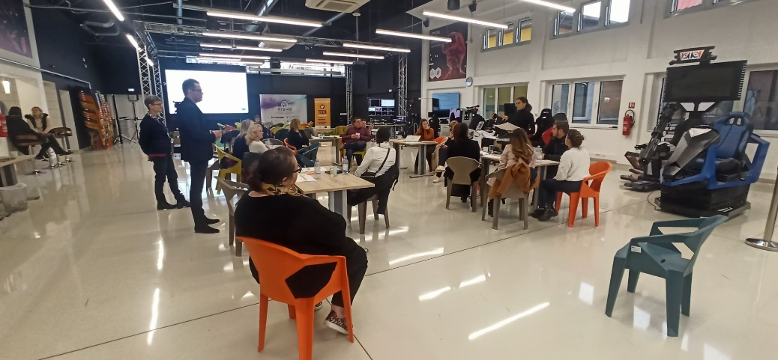](http://bip.erzeszow.pl/static/img/k02/FP/Urbact/Zdj%C4%99cia%20Novska/Novska%205.jpg)

Link do oficjalnej strony Urbact: <https://urbact.eu/>

Link do strony polskojęzycznej: <https://urbact.eu/urbact-polska>